Mục tiêu:
Kết thúc bài thực hành này bạn có khả năng:
- Sử dụng biểu thức
- Sử dụng chỉ thị
- Định dạng dữ liệu
- Hiển thị danh sách dữ liệu lên bảng và list control

PHẦN I

Bài 1 (2 điểm)
Xây dựng trang web hiển thị dữ liệu từ bean theo yêu cầu sau đây
Bean Staff | Kết quả hiển thị
@NoArgsConstructor  @AllArgsConstructor  @Builder  @Data  public class Staff {  private String id;  private String fullname;  @Default  private String photo = "photo.jpg";  @Default  private Boolean gender = true;  @Default  private Date birthday = new Date();  @Default  private Double salary = 12345.6789;  @Default  private Integer level = 0;  } | 
Yêu cầu về trình bày dữ liệu cụ thể:
- Họ và tên: chữ in hoa đầu mỗi từ
- Hiển thị hình thay vì tên hình
- Giới tính hiển thị là Nam nếu true và ngược lại là Nữ
- Ngày sinh hiển thị theo định dạng ngày – tháng – năm
- Lương hiển thị 2 số lẻ và phân nhóm bằng dấu phẩy
- Cấp bậc:
  - 0: Úy
  - 1: Tá
  - 2: Tướng
Hướng dẫn:
Bước 1: Tạo bean class Staff như trên
Bước 2: Tạo trang staff-detail.html
<div>
<img th:src="@{|/photos/${staff.photo}|}"><hr>
Email:
<b th:text="${staff.id}"></b><hr>
Họ và tên:
<b th:text="${#strings.capitalizeWords(staff.fullname)}"></b><hr>
Giới tính:
<b th:text="${staff.gender ? 'Nam' : 'Nữ'}"></b><hr>
Ngày sinh:
<b th:text="${#dates.format(staff.birthday, 'dd-MM-yyyy')}"></b><hr>
Cấp bậc:
<th:block th:switch="${staff.level}">
<b th:case="0">Úy</b>
<b th:case="1">Tá</b>
<b th:case="2">Tướng</b>
<b th:case="*">Chưa có</b>
</th:block><hr>
Salary:
$<b th:text="${#numbers.formatDecimal(staff.salary, 0, 'COMMA', 2, 'POINT')}"></b><hr>
</div>
Chú ý:
- Biến staff là bean Staff được chia sẻ bởi controller (trong bước 3)
- #strings, #numbers và #dates là các tiện ích được Thymeleaf cung cấp sẵn hỗ trợ xử lý chuỗi, số và thời gian
- Các chỉ thị được sử dụng trong bài này gồm th:src, th:text, th:switch…th:case
- Các biểu thức gồm: ${}, @{}
Bước 3: Tạo controller
@RequestMapping("/staff/detail")
public String detail(Model model) {
Staff staff = Staff.builder()
.id("user@gmail.com")
.fullname("nguyễn văn user")
.level(2)
.build();
model.addAttribute("staff", staff);
return "/demo/staff-detail";
}

Bài 2 (2 điểm)
Xây dựng trang web hiển thị List<Staff> như hình sau.
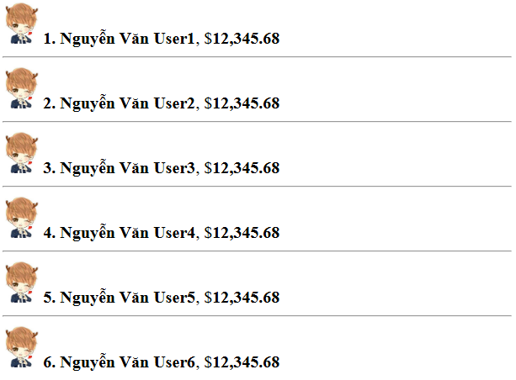
Yêu cầu trình bày:
- Mỗi hàng 1 Staff
- Thông tin mỗi Staff gồm hình, số thứ tự, họ tên, lương và đường kẽ dưới (hàng cuối không có)
Hướng dẫn:
Bước 1: Trong controller tạo List<Staff> và chia sẻ với view staff-list.html
@RequestMapping("/staff/list")
public String list(Model model) {
List<Staff> list = List.of(
Staff.builder().id("user1@gmail.com").fullname("nguyễn văn user1").level(0).build(),
Staff.builder().id("user2@gmail.com").fullname("nguyễn văn user2").level(1).build(),
Staff.builder().id("user3@gmail.com").fullname("nguyễn văn user3").level(2).build(),
Staff.builder().id("user4@gmail.com").fullname("nguyễn văn user4").level(2).build(),
Staff.builder().id("user5@gmail.com").fullname("nguyễn văn user5").level(1).build(),
Staff.builder().id("user6@gmail.com").fullname("nguyễn văn user6").level(0).build());
model.addAttribute("list", list);
return "/demo/staff-list";
}
Bước 2: Tạo view staff-list.html hiển thị List<Staff>
<div th:each="staff, st : ${list}">
<img th:src="@{|/photos/${staff.photo}|}" style="height:40px">
<b th:text="@{|${st.count}. |}"></b>
<b th:text="${#strings.capitalizeWords(staff.fullname)}"></b>,
$<b th:text="${#numbers.formatDecimal(staff.salary, 0, 'COMMA', 2, 'POINT')}"></b>
<th:block th:if="${!st.last}"><hr></th:block>
</div>
Chú ý:
- Sử dụng th:each để duyệt list lấy từ Model
- Biến st chứa thông tin trạng thái của mỗi phần tử.
  - st.count là số thứ tự của phần tử hiện tại
  - st.last có giá trị true cho biết đó là phần tử cuối cùng
- Biểu thức @{|${st.count}. |} dùng để ghép số thứ tự và chuỗi “. ”
- Dòng code <th:block th:if="${!st.last}"><hr></th:block> chỉ hiển thị <hr> nếu đó không phải là phần tử cuối cùng.

Bài 3 (1 điểm)
Giảng viên cho thêm

PHẦN II

Bài 4 (1 điểm)
Hiển thị thông tin trạng thái của mỗi phần tử trong danh sách List<String> lên bảng như sau:
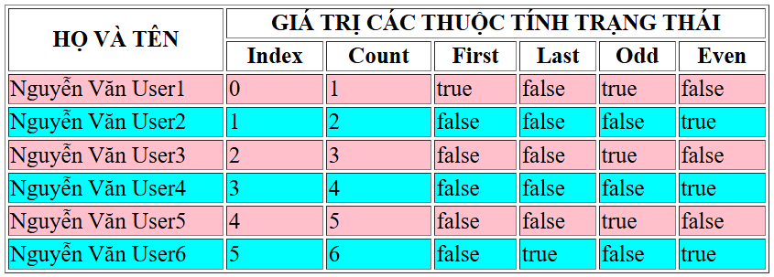
Bước 1: Trong controller tạo List<Staff> và chia sẻ với view list-status.html
@RequestMapping("/staff/list")
public String list(Model model) {
List<Staff> list = List.of(
Staff.builder().id("user1@gmail.com").fullname("nguyễn văn user1").level(0).build(),
Staff.builder().id("user2@gmail.com").fullname("nguyễn văn user2").level(1).build(),
Staff.builder().id("user3@gmail.com").fullname("nguyễn văn user3").level(2).build(),
Staff.builder().id("user4@gmail.com").fullname("nguyễn văn user4").level(2).build(),
Staff.builder().id("user5@gmail.com").fullname("nguyễn văn user5").level(1).build(),
Staff.builder().id("user6@gmail.com").fullname("nguyễn văn user6").level(0).build());
model.addAttribute("list", list);
return "/demo/list-status";
}
Bước 2: Hiển thị thông tin trạng thái của mỗi phần tử trong List<Staff>
<table border="1" style="width:100%">
<thead>
<tr>
<th rowspan="2">HỌ VÀ TÊN</th>
<th colspan="6">CÁC THUỘC TÍNH TRẠNG THÁI</th>
</tr>
<tr>
<th>Index</th>
<th>Count</th>
<th>First</th>
<th>Last</th>
<th>Odd</th>
<th>Even</th>
</tr>
</thead>
<tbody>
<th:block th:each="staff, st : ${list}">
<tr th:style="@{|background-color:${st.odd?'pink':'cyan'}|}">
<td th:text="${#strings.capitalizeWords(staff.fullname)}"></td>
<td th:text="${st.index}"></td>
<td th:text="${st.count}"></td>
<td th:text="${st.first}"></td>
<td th:text="${st.last}"></td>
<td th:text="${st.odd}"></td>
<td th:text="${st.even}"></td>
</tr>
</th:block>
</tbody>
</table>
Chú ý:
- Thuộc tính count bắt đầu từ 1 trong khi đó index bắt đầu từ không
- Biểu thức ${st.odd?'pink':'cyan'} cho kết quả ‘pink’ nếu phần tử lẻ và ngược lại (chẵn) là ‘cyan’.
- Khi chạy cần view source để xem kết quả HTML được sinh ra.

Bài 5 (1 điểm)
Viết mã để đỗ dữ liệu và select box, radio group theo yêu cầu sau
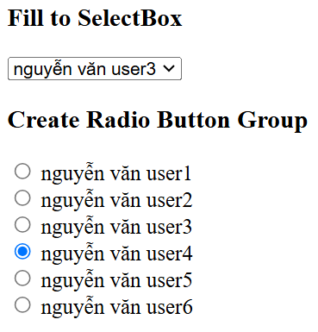
Hướng dẫn:
Bước 1: Trong controller tạo List<Staff> và chia sẻ với view list-controls.html
@RequestMapping("/staff/list")
public String list(Model model) {
List<Staff> list = List.of(
Staff.builder().id("user1@gmail.com").fullname("nguyễn văn user1").level(0).build(),
Staff.builder().id("user2@gmail.com").fullname("nguyễn văn user2").level(1).build(),
Staff.builder().id("user3@gmail.com").fullname("nguyễn văn user3").level(2).build(),
Staff.builder().id("user4@gmail.com").fullname("nguyễn văn user4").level(2).build(),
Staff.builder().id("user5@gmail.com").fullname("nguyễn văn user5").level(1).build(),
Staff.builder().id("user6@gmail.com").fullname("nguyễn văn user6").level(0).build());
model.addAttribute("list", list);
return "/demo/list-controls";
}
Bước 2: Đổ List<Staff> vào SelectBox và tạo radio button group
<h3>Fill to SelectBox</h3>
<select name="cbo">
<th:block th:each="staff: ${list}">
<option th:value="${staff.id}" th:text="${staff.fullname}"></option>
</th:block>
</select>

<h3>Create Radio Button Group</h3>
<th:block th:each="staff: ${list}">
<label>
<input type="radio" name="rdo" th:value="${staff.id}">
<th:block th:text="${staff.fullname}"></th:block>
</label>
<br>
</th:block>
Bước 3: Phân tích kết quả HTML được render
<h3>Create Radio Button Group</h3>
<label>
<input type="radio" name="rdo" value="user1@gmail.com">
nguyễn văn user1
</label>
<br>
<label>
<input type="radio" name="rdo" value="user2@gmail.com">
nguyễn văn user2
</label>
<br>
<label>
<input type="radio" name="rdo" value="user3@gmail.com">
nguyễn văn user3
</label>
<br>
<label>
<input type="radio" name="rdo" value="user4@gmail.com">
nguyễn văn user4
</label>
<br>
<label>
<input type="radio" name="rdo" value="user5@gmail.com">
nguyễn văn user5
</label>
<br>
<label>
<input type="radio" name="rdo" value="user6@gmail.com">
nguyễn văn user6
</label>
<br>

Bài 6 (1 điểm)
Giảng viên cho thêm

